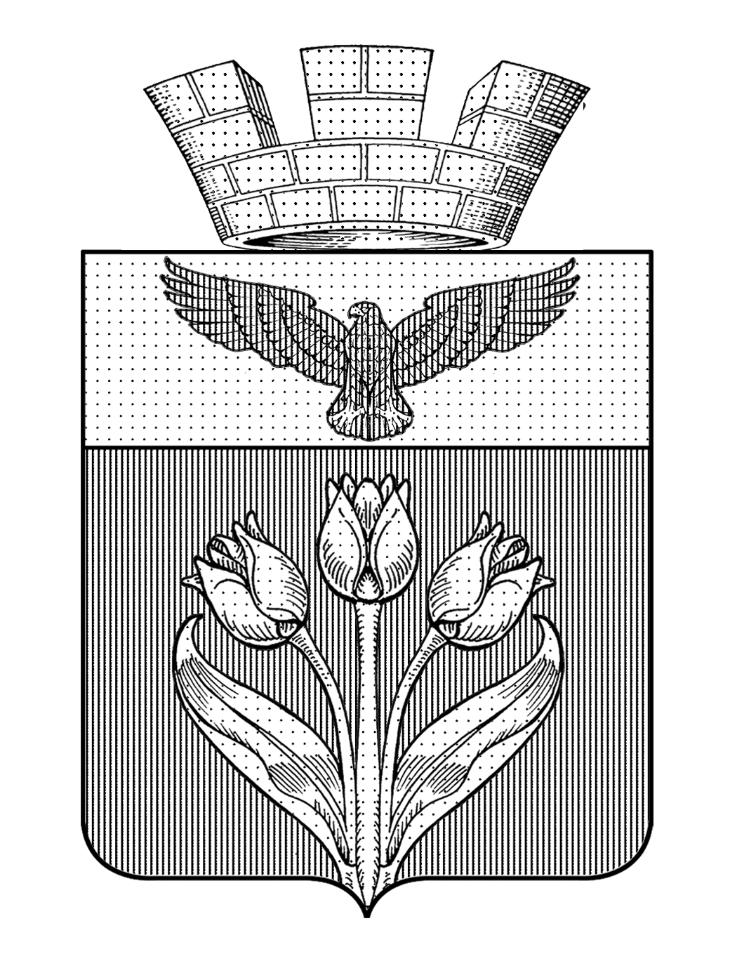

ВОЛГОГРАДСКАЯ ОБЛАСТЬ
ПАЛЛАСОВСКИЙ МУНИЦИПАЛЬНЫЙ РАЙОН
АДМИНИСТРАЦИЯ ГОРОДСКОГО ПОСЕЛЕНИЯ г. ПАЛЛАСОВКА
____________________________________________________________

ПОСТАНОВЛЕНИЕ

от 28.03.2023г. № 197

О создании наблюдательного совета муниципального автономного учреждения «Современная городская среда г. Палласовка» городского поселения г. Палласовка Палласовского муниципального района Волгоградской области

Руководствуясь Федеральным Законом от 03.11.2006г. № 174-ФЗ «Об автономных учреждениях», в соответствии с Федеральным законом от 06 октября 2003 г № 131-ФЗ «Об общих принципах организации местного самоуправления в Российской Федерации», Уставом городского поселения г. Палласовка, администрация городского поселения г. Палласовка,

ПОСТАНОВЛЯЕТ:

- Создать наблюдательный совет муниципального автономного учреждения «Современная городская среда г. Палласовка» городского поселения г. Палласовка Палласовского муниципального района Волгоградской области.
- Утвердить положение о наблюдательном совете муниципального автономного учреждения «Современная городская среда г. Палласовка» городского поселения г. Палласовка Палласовского муниципального района Волгоградской области согласно приложения № 1.
- Утвердить состав наблюдательного совета муниципального автономного учреждения «Современная городская среда г. Палласовка» городского поселения г. Палласовка Палласовского муниципального района Волгоградской области согласно приложения № 2.
- Признать утратившим силу постановление администрации городского поселения г. Палласовка от 02.03.2021г. № 57 «О создании наблюдательного совета муниципального автономного учреждения «Современная городская среда г. Палласовка» городского поселения г. Палласовка Палласовского муниципального района Волгоградской области».
- Контроль за исполнением настоящего постановления возложить на заместителя Главы городского поселения г. Палласовка Стрюкова О.В.
- Настоящее постановление вступает в силу со дня его официального опубликования (обнародования).

Глава городского
поселения г. Палласова В.В. Гронин

Приложение №1

к постановлению

администрации городского

поселения г. Палласовка

от 28.03.2023г. № 197

Положение
о наблюдательном совете муниципального автономного учреждения «Современная городская среда г. Палласовка» городского поселения г. Палласовка Палласовского муниципального района Волгоградской области
(далее – Положение)

1. Общие положения

1.1. Настоящее Положение устанавливает полномочия, порядок работы и ответственность Наблюдательного совета автономного учреждения «Современная городская среда г. Палласовка» городского поселения г. Палласовка Палласовского муниципального района Волгоградской области (далее – Наблюдательный совет автономного учреждения).
1.2. Настоящее Положение разработано в соответствии со ст. ст. 10 - 12 Федерального закона от 03.11.2006г. № 174-ФЗ «Об автономных учреждениях», Уставом городского поселения г. Палласовка, иными нормативными правовыми актами Российской Федерации.
1.3. Настоящее Положение обязательно для соблюдения всеми сотрудниками учреждения и членами Наблюдательного совета автономного учреждения.
1.4. Настоящее Положение вступает в действие с момента утверждения его постановлением администрации городского поселения г. Палласовка и действует до утверждения нового Положения.
1.5. Все изменения и дополнения к настоящему Положению должны быть утверждены постановлением администрации городского поселения г. Палласовка.

2. Создание и состав Наблюдательного совета автономного учреждения

2.1. Наблюдательный совет автономного учреждения создается в соответствии с решением учредителя автономного учреждения.
2.2. Наблюдательный совет автономного учреждения состоит из пяти человек.
2.3. Решение о назначении членов Наблюдательного совета автономного учреждения или досрочном прекращении их полномочий принимается учредителем автономного учреждения. Решение о назначении представителя работников автономного учреждения членом Наблюдательного совета автономного учреждения или досрочном прекращении его полномочий принимается в порядке, предусмотренном уставом автономного учреждения.
2.4. В состав Наблюдательного совета автономного учреждения входят представители учредителя автономного учреждения, представители исполнительных органов государственной власти или представители органов местного самоуправления, на которые возложено управление государственным или муниципальным имуществом, и представители общественности, в том числе лица, имеющие заслуги и достижения в соответствующей сфере деятельности.
2.5. В состав Наблюдательного совета автономного учреждения могут входить представители иных государственных органов, органов местного самоуправления, представители работников автономного учреждения.
2.6. Количество представителей государственных органов и органов местного самоуправления в составе Наблюдательного совета автономного учреждения не должно превышать одну треть от общего числа членов Наблюдательного совета автономного учреждения.
2.7. Не менее половины из числа представителей государственных органов и органов местного самоуправления составляют представители органа, осуществляющего функции и полномочия учредителя автономного учреждения.
2.8. Количество представителей работников автономного учреждения не может превышать одну треть от общего числа членов Наблюдательного совета автономного учреждения.
2.9. Члены Совета назначаются сроком на пять лет.
2.10. Руководитель автономного учреждения и его заместители не могут быть членами Наблюдательного совета автономного учреждения. Руководитель автономного учреждения участвует в заседаниях Наблюдательного совета автономного учреждения с правом совещательного голоса.
2.11. Членами Наблюдательного совета автономного учреждения не могут быть лица, имеющие неснятую или непогашенную судимость.
2.12. Автономное учреждение не вправе выплачивать членам Наблюдательного совета автономного учреждения вознаграждение за выполнение ими своих обязанностей, за исключением компенсации документально подтвержденных расходов, непосредственно связанных с участием в работе Наблюдательного совета автономного учреждения.
2.13. Члены Наблюдательного совета автономного учреждения пользуются услугами автономного учреждения только на равных условиях с другими гражданами.
2.14. Полномочия члена Наблюдательного совета автономного учреждения могут быть прекращены досрочно:
1) по просьбе члена Наблюдательного совета автономного учреждения;
2) в случае невозможности исполнения членом Наблюдательного совета автономного учреждения своих обязанностей по состоянию здоровья или по причине его отсутствия в месте нахождения автономного учреждения в течение четырех месяцев;
3) в случае привлечения члена Наблюдательного совета автономного учреждения к уголовной ответственности.
2.15. Полномочия члена Наблюдательного совета автономного учреждения, являющегося представителем государственного органа или органа местного самоуправления и состоящего с этим органом в трудовых отношениях:
1) прекращаются досрочно в случае прекращения трудовых отношений;
2) могут быть прекращены досрочно по представлению указанного государственного органа или органа местного самоуправления.
2.16. Вакантные места, образовавшиеся в Наблюдательном совете автономного учреждения в связи со смертью или с досрочным прекращением полномочий его членов, замещаются на оставшийся срок полномочий Наблюдательного совета автономного учреждения.

3. Председатель Наблюдательного совета автономного учреждения

3.1. Председатель Наблюдательного совета автономного учреждения избирается на срок полномочий Наблюдательного совета автономного учреждения членами Наблюдательного совета автономного учреждения из их числа простым большинством голосов от общего числа голосов членов Наблюдательного совета автономного учреждения.
3.2. Наблюдательный совет автономного учреждения в любое время вправе переизбрать своего председателя.
3.3. Председатель Наблюдательного совета автономного учреждения организует работу Наблюдательного совета автономного учреждения, созывает его заседания, председательствует на них и организует ведение протокола.
3.4. Представитель работников автономного учреждения не может быть избран председателем Наблюдательного совета автономного учреждения.
3.5. В отсутствие председателя Наблюдательного совета автономного учреждения его функции осуществляет старший по возрасту член Наблюдательного совета автономного учреждения, за исключением представителя работников автономного учреждения.

4. Компетенция Наблюдательного совета автономного учреждения

4.1. Наблюдательный совет автономного учреждения рассматривает:
1) предложения учредителя или руководителя автономного учреждения о внесении изменений в устав автономного учреждения;
2) предложения учредителя или руководителя автономного учреждения о создании и ликвидации филиалов автономного учреждения, об открытии и о закрытии его представительств;
3) предложения учредителя или руководителя автономного учреждения о реорганизации автономного учреждения или о его ликвидации;
4) предложения учредителя или руководителя автономного учреждения об изъятии имущества, закрепленного за автономным учреждением на праве оперативного управления;
5) предложения руководителя автономного учреждения об участии автономного учреждения в других юридических лицах, в том числе о внесении денежных средств и иного имущества в уставный (складочный) капитал других юридических лиц или передаче такого имущества иным образом другим юридическим лицам, в качестве учредителя или участника;
6) проект плана финансово-хозяйственной деятельности автономного учреждения;
7) по представлению руководителя автономного учреждения отчеты о деятельности автономного учреждения и об использовании его имущества, об исполнении плана его финансово-хозяйственной деятельности, годовую бухгалтерскую отчетность автономного учреждения;
8) предложения руководителя автономного учреждения о совершении сделок по распоряжению имуществом, которым в соответствии с действующим законодательством автономное учреждение не вправе распоряжаться самостоятельно;
9) предложения руководителя автономного учреждения о совершении крупных сделок;
10) предложения руководителя автономного учреждения о совершении сделок, в совершении которых имеется заинтересованность;
11) предложения руководителя автономного учреждения о выборе кредитных организаций, в которых автономное учреждение может открыть банковские счета;
12) вопросы проведения аудита годовой бухгалтерской отчетности автономного учреждения и утверждения аудиторской организации.
4.2. По вопросам, указанным в п. п. 1 - 4, 7 и 8 п. 4.1 настоящего Положения, Наблюдательный совет автономного учреждения дает рекомендации. Учредитель автономного учреждения принимает по этим вопросам решения после рассмотрения рекомендаций Наблюдательного совета автономного учреждения.
4.3. По вопросу, указанному в п. 6 п. 4.1, Наблюдательный совет автономного учреждения дает заключение, копия которого направляется учредителю автономного учреждения. По вопросам, указанным в п. п. 5 и 11, Наблюдательный совет автономного учреждения дает заключение. Руководитель автономного учреждения принимает по этим вопросам решения после рассмотрения заключений Наблюдательного совета автономного учреждения.
4.4. По вопросам, указанным в п. п. 9, 10 и 12, Наблюдательный совет автономного учреждения принимает решения, обязательные для руководителя автономного учреждения.
4.5. Рекомендации и заключения по вопросам, указанным в п. п. 1 - 8, 11, даются большинством голосов от общего числа голосов членов Наблюдательного совета автономного учреждения.
4.6. Решения по вопросам, указанным в п. п. 9 и 12, принимаются Наблюдательным советом автономного учреждения большинством в две трети голосов от общего числа голосов членов Наблюдательного совета автономного учреждения.
4.7. Решение по вопросу, указанному в п. 10, принимается Наблюдательным советом автономного учреждения в порядке, установленном ч. 1, 2 ст. 17 Федерального закона от 03.11.2006г. № 174-ФЗ «Об автономных учреждениях».
4.8. Вопросы, относящиеся к компетенции Наблюдательного совета автономного учреждения, указанные в п. 4.1 настоящего Положения, не могут быть переданы на рассмотрение других органов автономного учреждения.
4.9. По требованию Наблюдательного совета автономного учреждения или любого из его членов другие органы автономного учреждения обязаны предоставить информацию по вопросам, относящимся к компетенции Наблюдательного совета автономного учреждения.

Приложение № 2

к постановлению

администрации городского

поселения г. Палласовка

от 28.03.2023г. № 197

Состав
наблюдательного совета муниципального автономного учреждения «Современная городская среда г. Палласовка» городского поселения г. Палласовка Палласовского муниципального района Волгоградской области

- Представить учредителя - Стрюков О.В., заместитель главы городского поселения г. Палласовка;
- Представитель органа местного самоуправления на который возложены функции по управлению муниципальным имуществом – Степанюк И.В., начальник отдела земельно – имущественных отношений и налогов администрации городского поселения г. Палласовка;
- Представитель учредителя - Гронина И.А., начальник отдела экономики администрации городского поселения г. Палласовка;
- Представитель общественности – Ахмедов А.Д.о.;
- Представитель муниципального автономного учреждения «Современная городская среда г. Палласовка» городского поселения г. Палласовка Палласовского муниципального района Волгоградской области - Рудская Е.В., директор МКУ «Централизованная бухгалтерия городского поселения г. Палласовка» (по согласованию).

